Методичні рекомендації до виконання
Лабораторної роботи № 14

Тема: Налаштування служб та додатків середовища ОС Windows Server

Мета: Навчитися працювати в середовищі операційних систем Windows Server
та виконувати налаштування заданих служб та компонентів
Обладнання: ПЕОМ типу IBM, процесор 1.4 ГГц 64-Bit, ОЗП 512 Мбайт,
ОС Windows XP/7 x32 x64, ПЗ VWware Workstation 10
Література: 1. Моримото, Ноэл, Ярдени, Драуби, Аббейт, Амари «Microsoft Windows
Server 2012. Полное руководство» перевод с англ. – М.: ООО ИД Вильямс,
2013. – 1456 с., Стр. 45 -
2. http://www.microsoft.com/ru-ru/server-cloud/products/windows-server-2012-r2/default.aspx#fbid=qUaCZNeIHhy

Теоретичні відомості

Сімейство операційних систем Microsoft Windows Server характеризується множиною служб та компонентів, що можуть бути використані для створення та роботи серверів у комп’ютерній мережі.

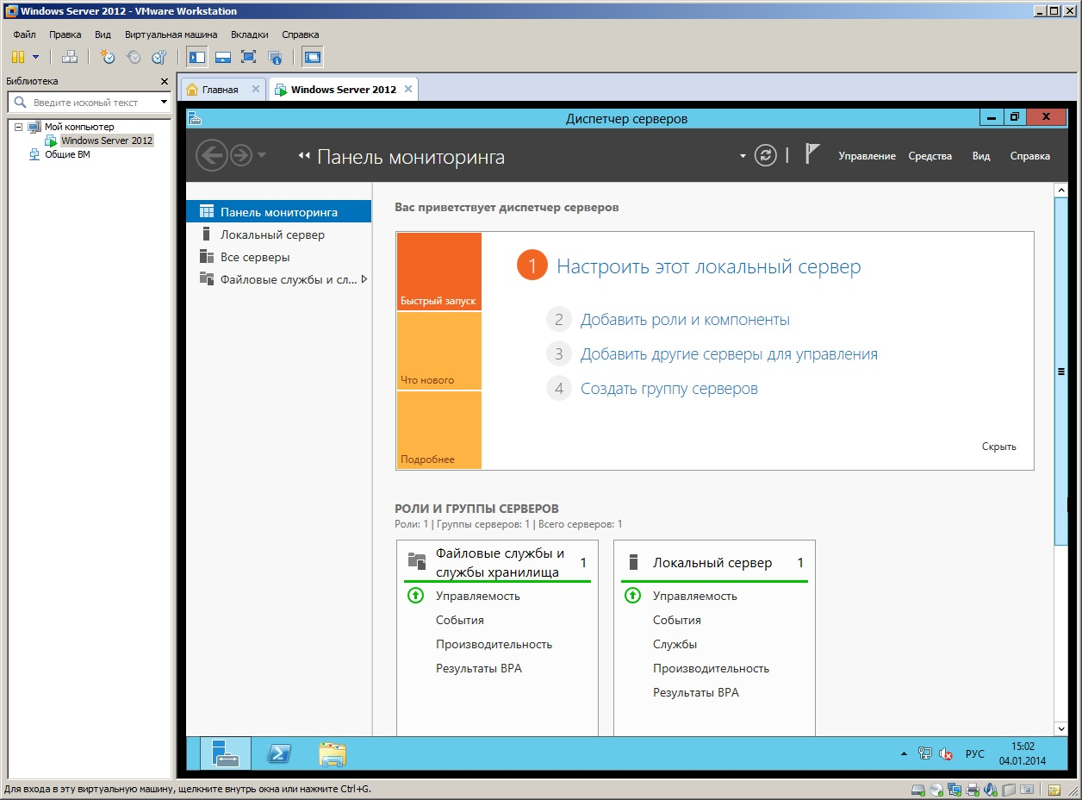

Рис 14.1 - Диспетчер серверів ОС Windows Server 2012

Диспетчер серверів (рис 14.1) можна викликати через меню Пуск (підвести курсор у лівий нижній кут робочого столу) та вибрати плитку Диспетчер серверів.

Також необхідне вікно (рис 14.1) буде виведене одразу після встановлення операційної оболонки Windows Server 2012 R2 та входу до системи.

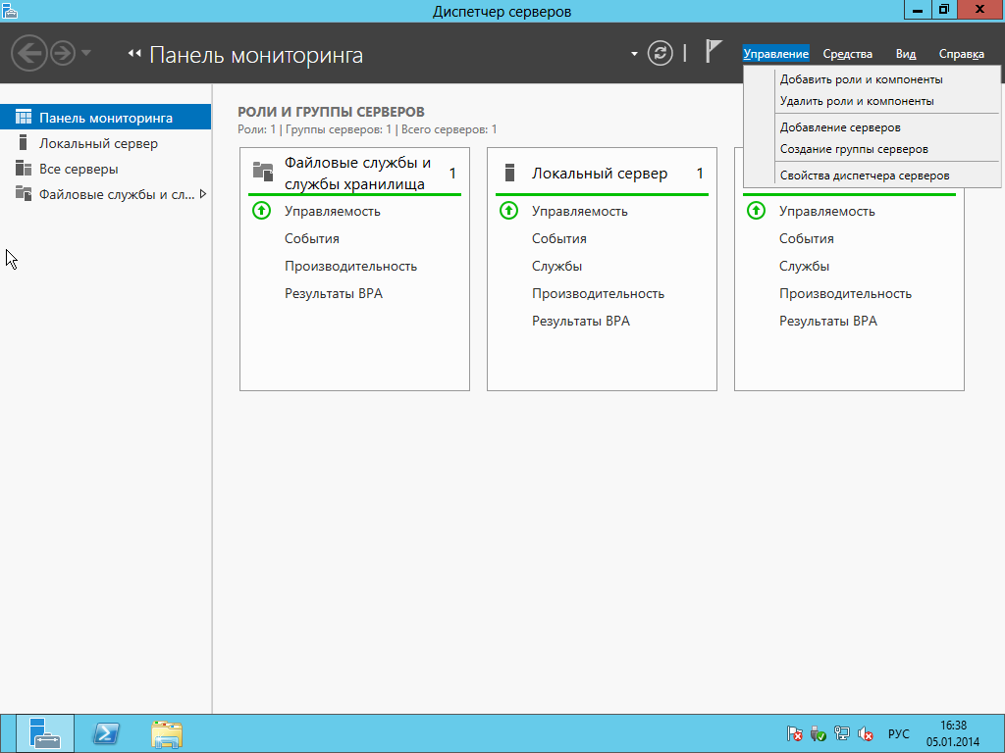

Рис 14.2 - Диспетчер серверів ОС Windows Server 2012.
Вибір ролей та компонентів

Для переходу до вибору ролей та компонентів необхідно у діалоговому вікні Диспетчер серверів вибрати опцію Управління (правій верхній кут) та відповідний пункт Додати ролі та компоненти (рис 14.2).

В наступний діалоговий вікнах (рис 14.3 та 14.4) можна відмічати необхідні ролі та компоненти та виконувати за допомогою майстра налаштувань необхідні дії.

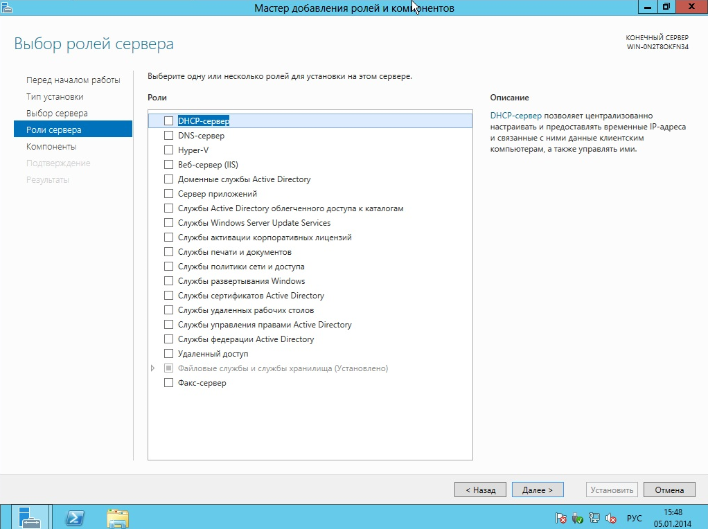
Рис 14.3 - Вибір ролей сервера ОС Windows Server 2012

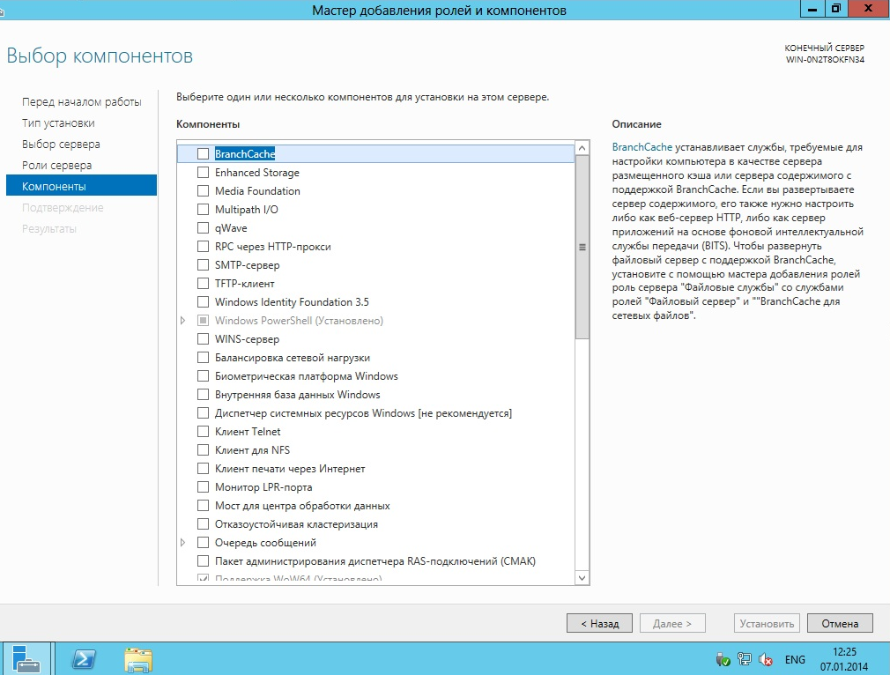
Рис 14.4 - Вибір компонентів ОС Windows Server 2012

Хід роботи

1. Ознайомитись із технікою безпеки при виконанні роботи із ПЕОМ.
2. Ознайомитись із правилами та прийомами безпечної роботи.
3. Ознайомитись із теоретичними відомостями, щодо виконання завдання.
4. Згідно варіанту завдання (Таблиця 14.1) описати призначення служби або додатку.
5. Виконати необхідні етапи налаштування вибраної служби або додатку.
Записати до звіту виконані етапи налаштування вибраної служби або додатку.
6. Додатково опрацювати вибрану службу або додаток. Записати отримані результати
до звіту.
7. Зробити висновки про виконану роботу.
8. Привести в порядок робоче місце.
9. Оформити звіт.

Контрольні питання

1. Призначення мережевої операційної системи Windows Server ?
- Призначення заданої згідно завдання служби або додатку ?
- Назвати необхідні етапи налаштування вибраної служби або додатку ?

ВАРІАНТИ ЗАВДАННЯ ДО ЛАБОРАТОРНОЇ РОБОТИ № 14

Таблиця 14.1 - Служби та додатки операційних систем Windows Server

Варіант  № | ОС Windows Server 2012
1 | DHCP-сервер
2 | DNS-сервер
3 | Hyper-V
4 | Веб-сервер (IIS)
5 | Доменные службы Active Directory
6 | Сервер приложений
7 | Службы политики сети и доступа
8 | Службы развертывания Windows
9 | Службы удаленных рабочих столов
10 | Удаленный доступ
11 | BranchCache
12 | Enhanced Storage
13 | SMTP-сервер
14 | TFTP-клиент
15 | WINS-сервер
16 | Клиент Telnet
17 | Пакет администрирования диспетчера RAS-подключений
18 | Простые службы TCP-IP
19 | Сервер Telnet
20 | Сервер управления IP-адресами (IPAM)
21 | Система архивации данных Windows Server
22 | Служба SNMP
23 | Средства миграции Windows Server
24 | Средства удаленного администрирования сервера
25 | Служба беспроводной локальной сети
26 | Диспетчер системных ресурсов Windows
27 | Внутренняя база данных Windows
28 | Балансировка сетевой нагрузки
29 | Управление групповой политикой
30 | Служба iSNS-сервера

